Goaaha

——出国必备APP

摘要：Goaaha——拥有聊天翻译、货币兑换、应用地图三大功能，帮助用户解决与外国人交流语言不通的问题以及出国后货币无概念、地域不熟悉等问题。具有较高的科技含量，实现了需求的全部功能，系统稳定且性能优良，达到了行业的工程标准 。

团队成员：
杨梦奇 刘萌 朱晓彬 孔还庆 祁晓宇 周翔 郑子奇
目 录
1.项目背景 4
2.工作介绍 8
2.1 Goaaha的工作流程： 6
2.2 Goaaha简介： 6
2.3 Goaaha功能介绍 8
2.3.1 聊天翻译： 7
2.3.2 货币兑换： 7
2.3.3 地图应用： 8
3.软件介绍 9
3.1开发环境 9
4.Goaaha人机交互概述 9
4.1软件设计目的与意义 9
4.2总体框架 9
4.2.1 功能框架 10
4.2.2 系统实现框架 10
4.3对象建模分析 10
4.3.1 用户注册 11
4.3.2 用户登陆及身份验证 11
4.4最终界面 24
4.4.1 登录注册界面 13
4.4.2 聊天翻译界面 17
4.4.3 货币兑换界面 19
4.4.4 应用地图界面 24
4.4.5 设置界面 26

5、需求分析 32
5.1功能需求 31
5.1.1功能划分 29
5.1.2聊天翻译 30
5.1.3货币兑换 31
5.1.4地图 33
5.2 界面需求 33
6.Goaaha的运营方式......................................34
7．市场分析 34
7.1 作品需求 34
7.2 市场环境分析 34
7.3 竞争环境分析 34
7.3.1 行业内企业间竞争 34
8．优势分析 35
8.1独具创新性 35
8.2最具安全性 35
8.3市场广阔性 35
8.4最优实用性 35
9.Goaaha展望 36

1.项目背景
随着时代的进步和我国经济的快速发展，出国留学、出国旅游已成为当今时代的一个潮流。而身处异国肯定会遇到很多生活和交流上的不便利。比如，想要和歪果仁聊天语言不通、要买东西不知道多少钱、我在哪儿...

我们经调查和在网上搜索发现，已经出现了不少出国的软件，但是这类软件只是实现其中的小的功能，而且要打开不同的软件来解决出现的各种问题。例如地图功能，还要再打开地图APP实现定位；
因此我们团队提出开发这样一款APP，可以解决身在异国的很多烦恼和不便。我们将实现聊天翻译、货币兑换、地图应用结合，方便快捷解决出现的各种问题。


2.工作介绍

2.1 Goaaha的工作流程：
基本流程：
“Goaaha”用户若想要在注册一个Goaaha APP，打开“Goaaha”APP, 进入登录页面，点击新用户注册，注册时可以直接选择自己要输入的语言。注册成功后，即可进行登录。
登录成功后首先进入会话页。
点击与联系人的会话可进入聊天页。
在聊天页面右上角点击可以清空所以聊天记录。
右上角下拉菜单是用来选择要翻译成的语言，共28种语言可供选择。
点击进入通讯录界面。
点击进入货币兑换界面。
点击国旗即可进入货币类型选择界面。
点击进入地图界面。
在地图定位界面右测可选择普通视图模式、跟随模式、罗盘 模式。点击右上角即可弹出功能选择框。
选择POI搜索即可进入兴趣点搜索界面。
选择公交线路搜索即可进入公交线路搜索界面。
选择线路检索即可进入路线搜索界面。
点击进入设置界面。
在账户信息界面可更改自己当前的语言种类，点击提交，即可更改。

2.2 Goaaha简介：
作品名称：Goaaha——出国必备APP
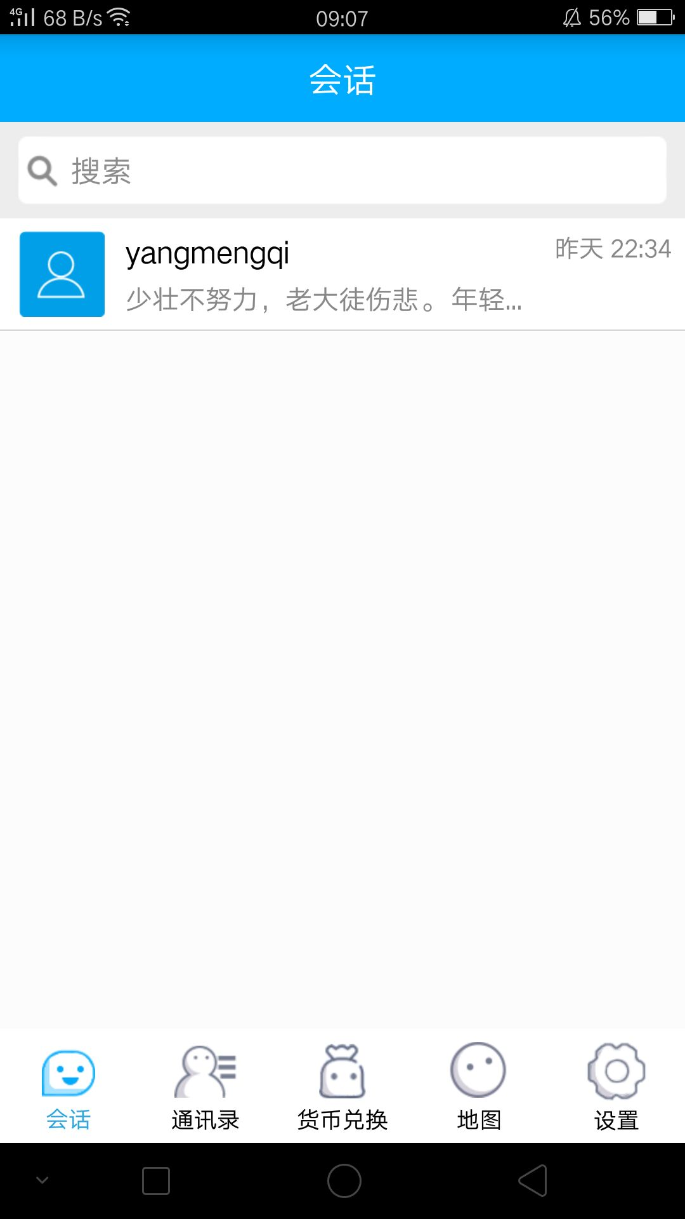

图2-1：Goaaha主界面图
Goaaha的核心功能包括：聊天翻译、货币兑换、地图

2.3 Goaaha功能介绍

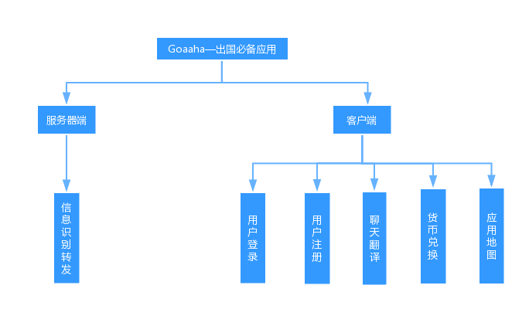
图2-2：Goaaha功能图

2.3.1聊天翻译：
两点核心功能实现：
- 实现聊天翻译功能，发送的语言能够进行实时翻译。
- 实现语言的转换功能，能直接选择自己本国的语言和要交流对象的语言，提供28种语言，实现沟通无障碍。

2.3.2货币兑换：
两点核心功能实现：
- 能够选择任意两种国家的货币进行兑换，国旗作为图标直观。
- 调用汇率接口，能实现汇率的实时更新。
2.3.3地图应用：
三点核心功能实现：
（1）点击地图就能实现定位功能，可以采用自定义图标，也可以选择地图模式（跟随、罗盘）。
（2）兴趣点搜索功能。选择自己感兴趣的某个城市内的某个兴趣点，就能在地图显示相关位置。
（3）路线搜索功能。根据给出的地点，会提供不同的路线，显示红绿灯数和拥堵距离，将在地图中进行绘制。
（4）公交路线查询。实现在某城市搜索某路线的公交车并提供每一站的详细信息。

3.软件介绍

3.1开发环境
实现平台：Android平台
开发工具：JDK、Eclipse、Android SDK、MySQL、Jfinal
编程语言：Java
架构设计：采用mvc架构模型，有利于软件工程化管理，使开发过流程分工明确，有利于通过工程化、工具化产生管理程序代码。
适用机型：适用于装有Android2.2及以上的操作系统的安卓手机

4.Goaaha人机交互概述

4.1软件设计目的与意义
随着时代的进步和我国经济的快速发展，出国留学、出国旅游已成为当今时代的一个潮流。而身处异国肯定会遇到很多生活和交流上的不便利。

我们团队提出开发这样一款APP，可以解决身在异国的很多烦恼和不便。我们将实现聊天翻译、货币兑换、地图应用结合，方便快捷解决出现的各种问题。

4.2.1 功能框架
功能框架图如下：

图4-1：功能框架图

4.2.2 系统实现框架
系统框架图如下：
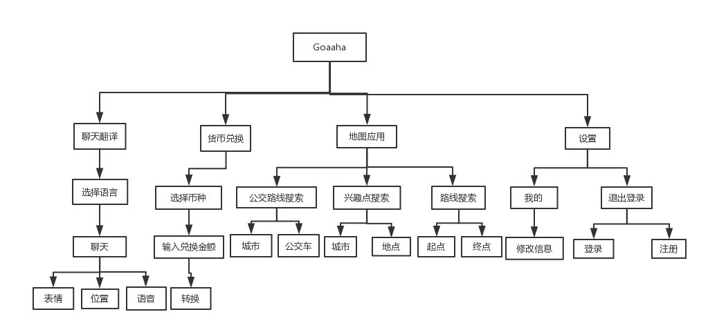
图4-2：系统实现框架图

4.3对象建模分析

4.3.1 用户注册
用户注册建模如下图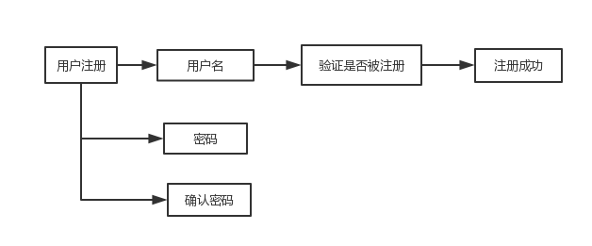

图4-3：用户注册建模图

4.3.2 用户登陆及身份验证
用户登陆及身份验证建模如下图：
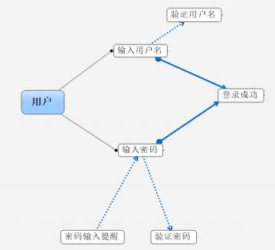
图4-4：用户登陆验证建模图

4.4最终界面

4.4.1 登录注册界面
打开Goaaha进入登录页面。

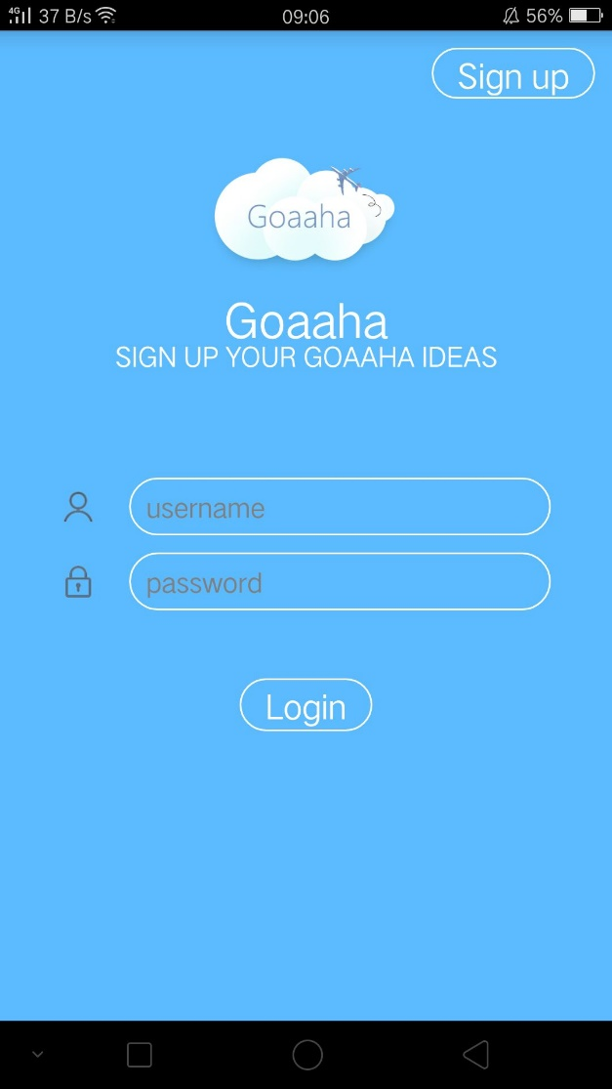
图4-5：用户登录界面
点击Sign Up实现新用户注册。可选输入语言。

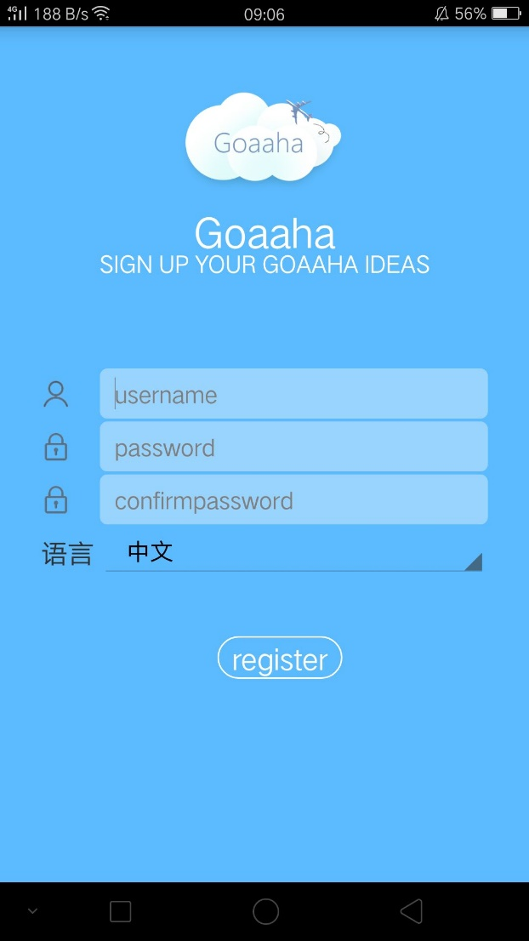
图4-6：用户注册界面

4.4.2聊天翻译界面
登录成功后首先进入会话页
图4-7：会话界面
点击与联系人的会话可进入聊天页。
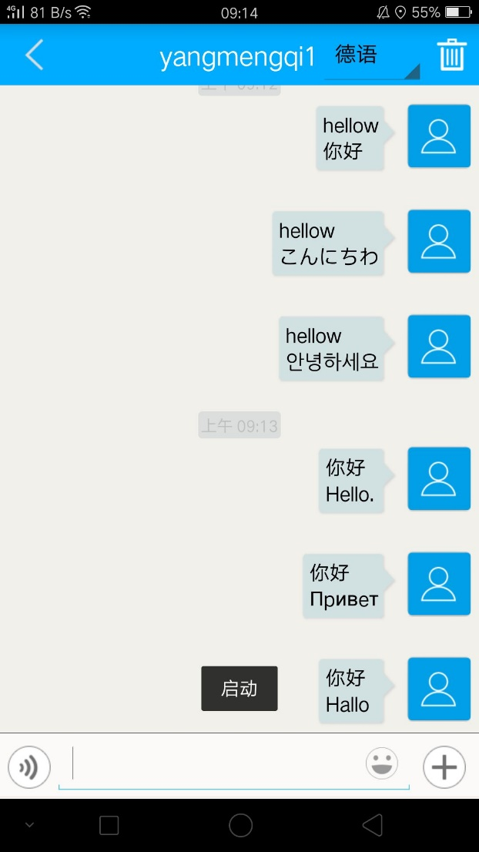
图4-8：聊天界面
右上角下拉菜单是用来选择要翻译成的语言，共28种语言。
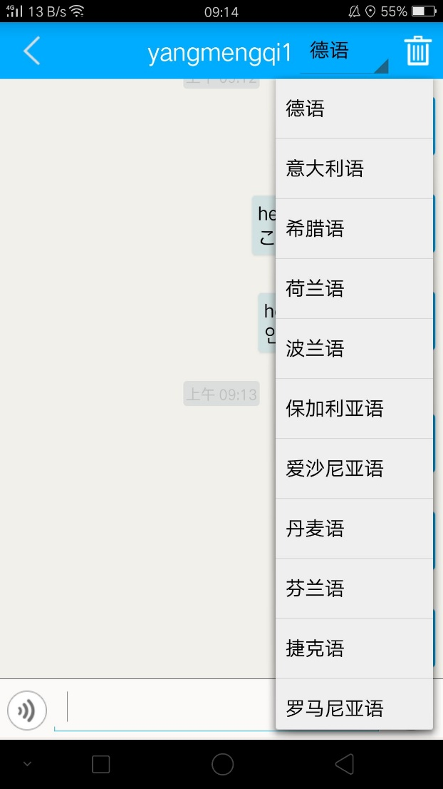
图4-9：译文语言类型选择界面
点击进入通讯录界面。
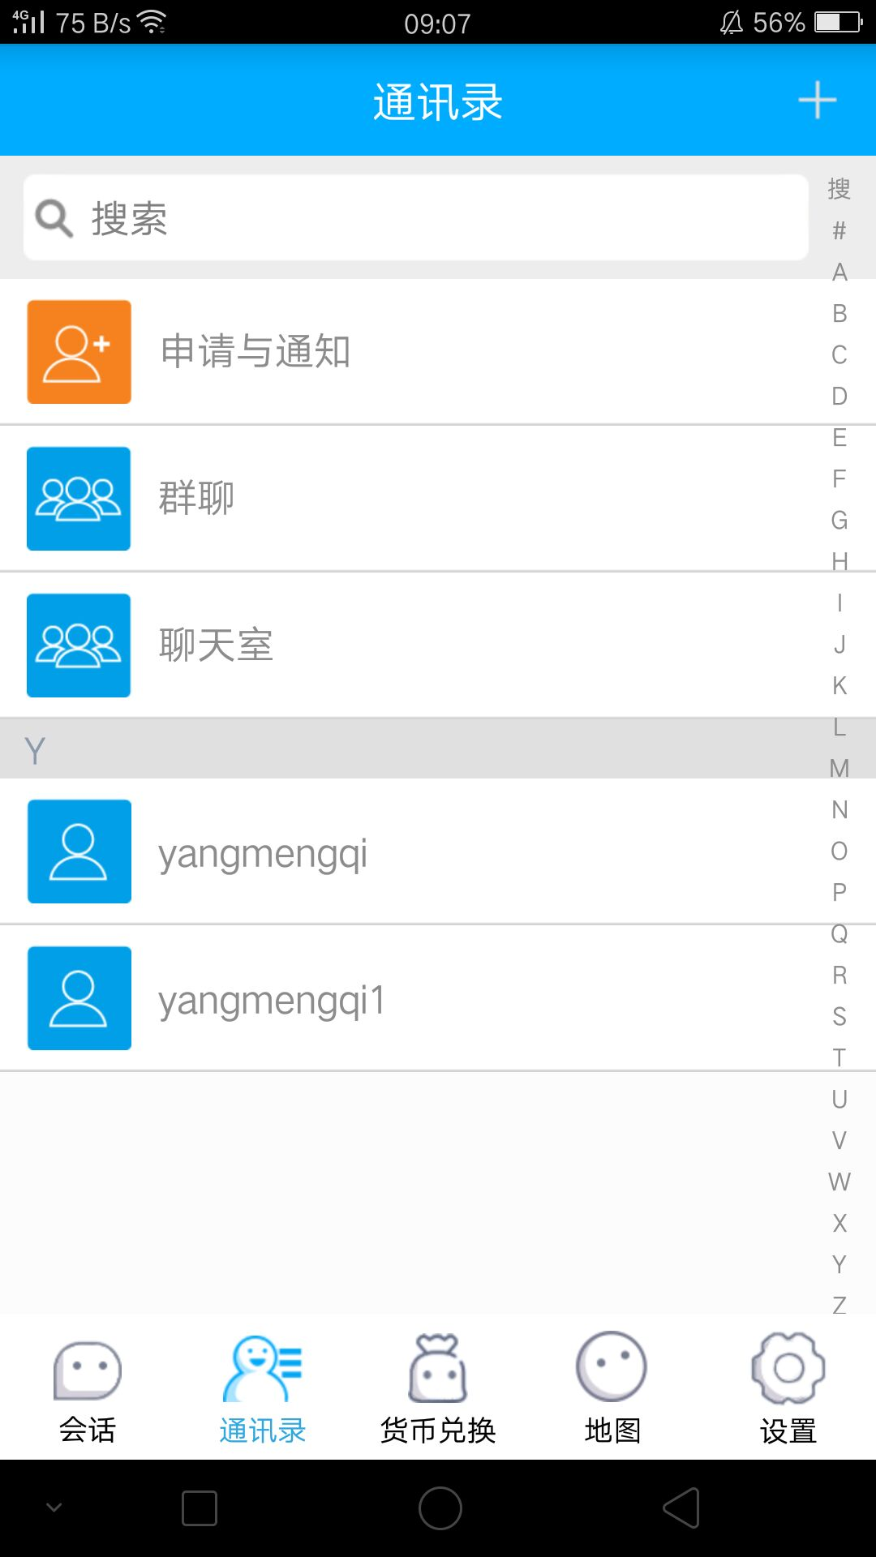
图4-10：通讯录界面
4.4.3 货币兑换
点击进入货币兑换界面。
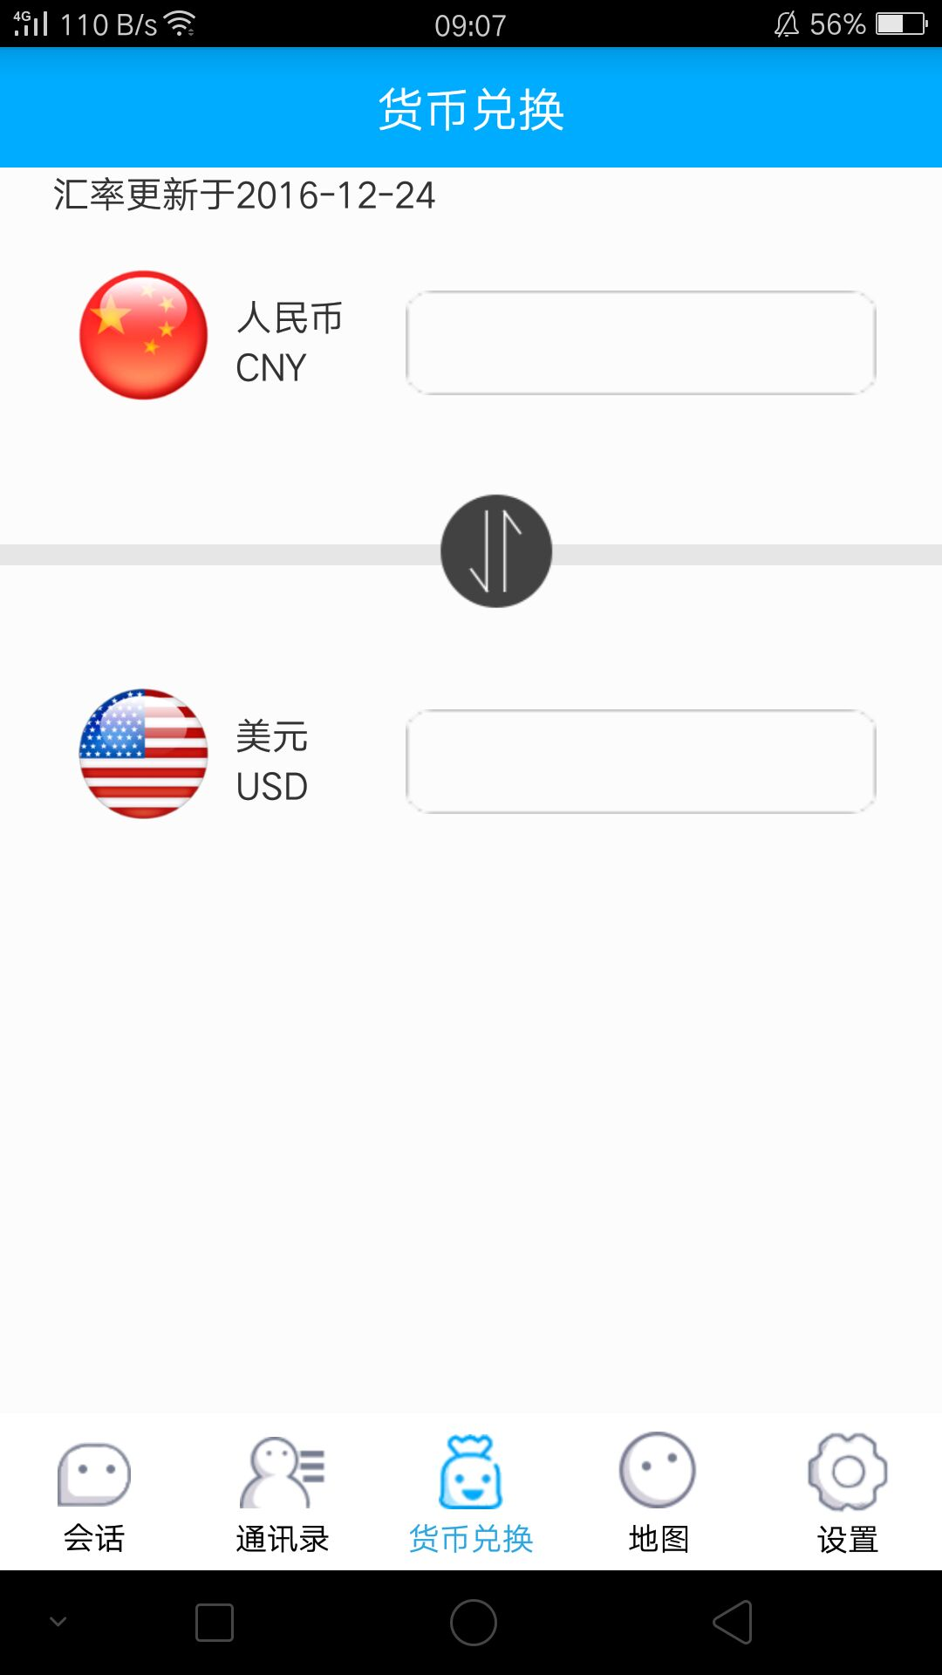
图4-11：货币兑换界面
点击国旗即可进入货币类型选择界面。
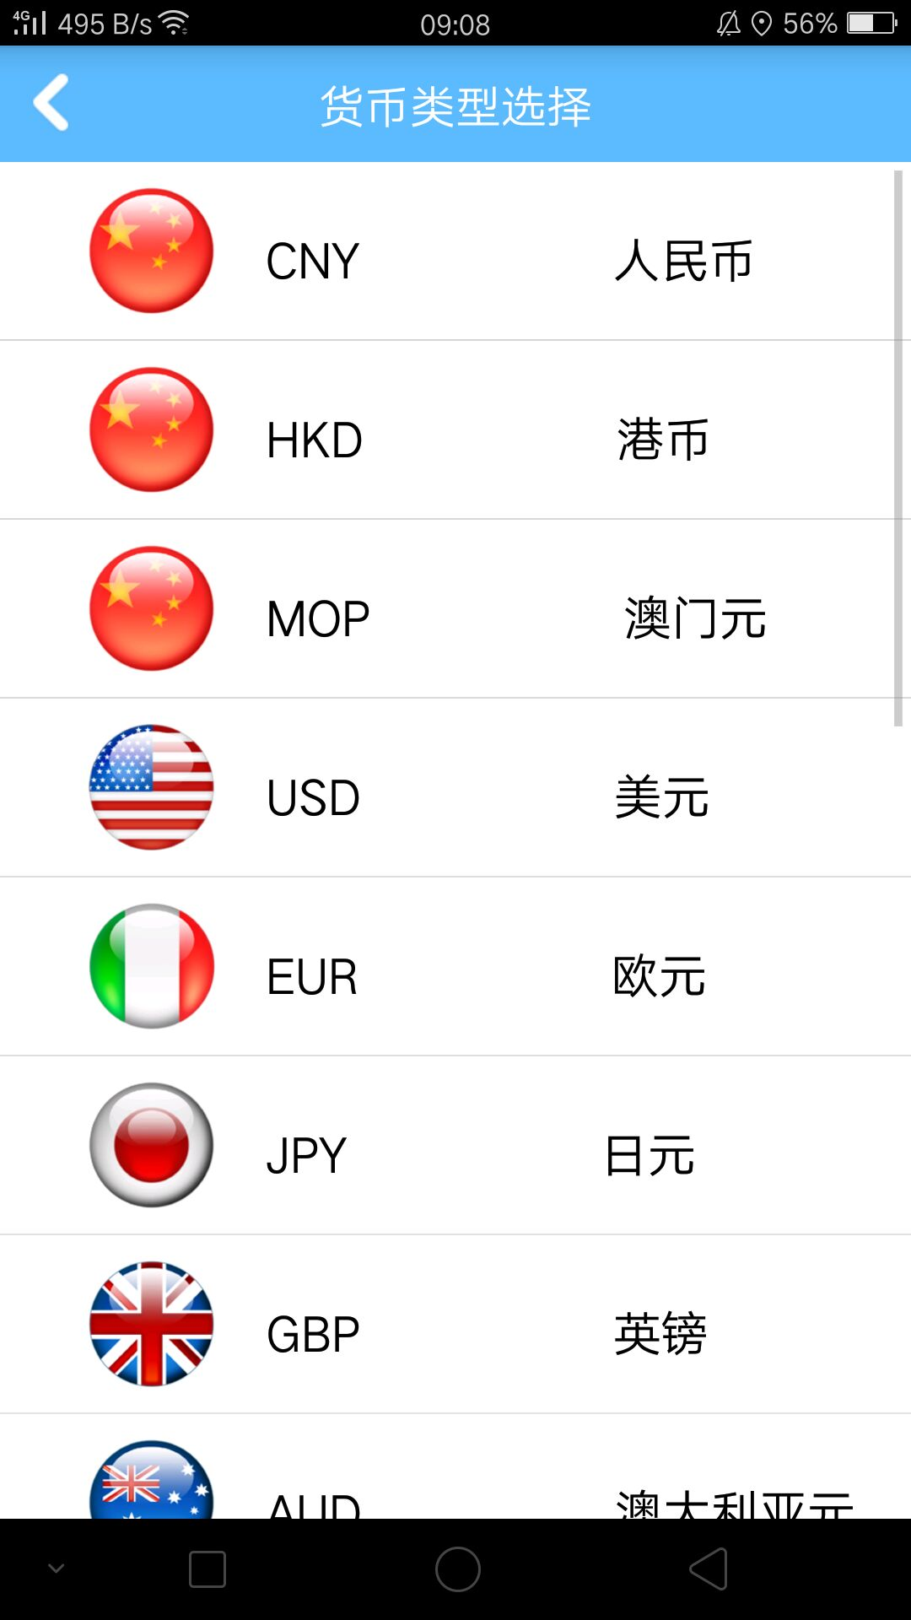
图4-12：货币类型选择界面

4.4.4 应用地图界面
点击进入地图界面。
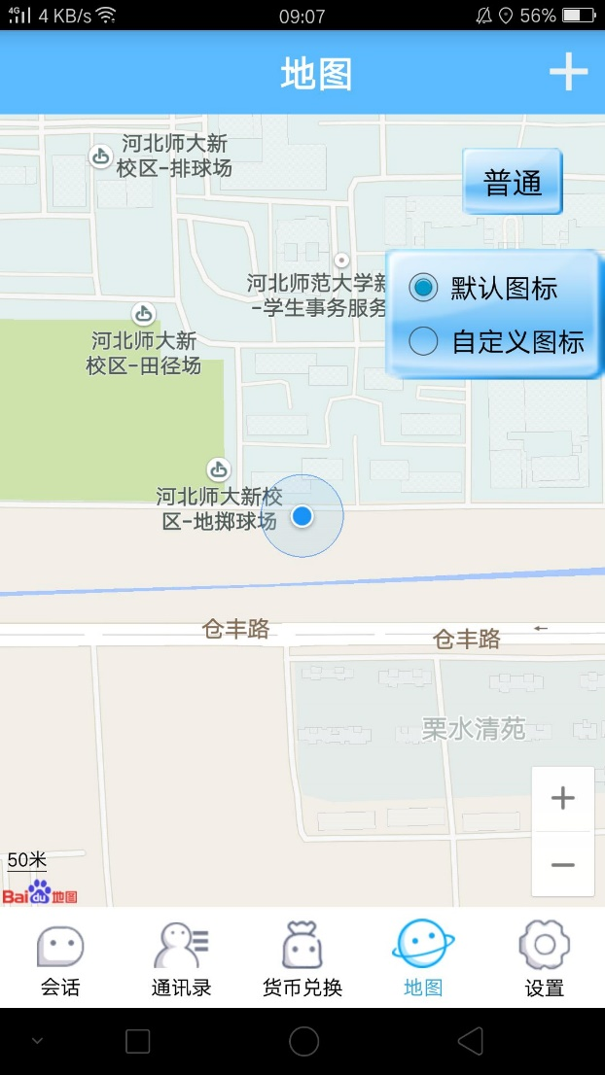
图4-13：地图应用界面
在地图定位界面右测可选择普通视图模式、跟随模式、罗盘模式。
点击右上角即可弹出功能选择框。
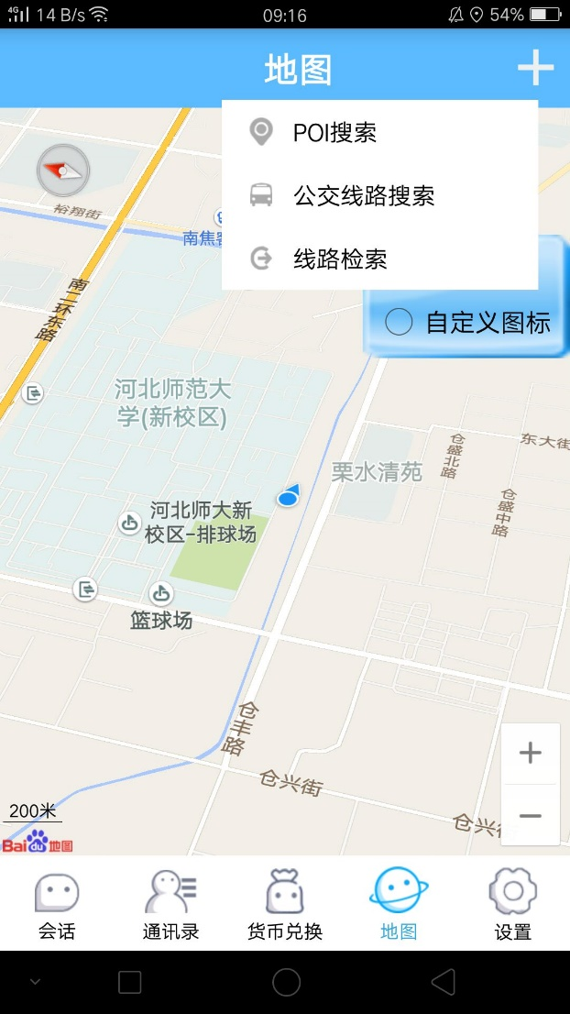
图4-14：地图功能选择框界面
选择POI搜索即可进入兴趣点搜索界面。
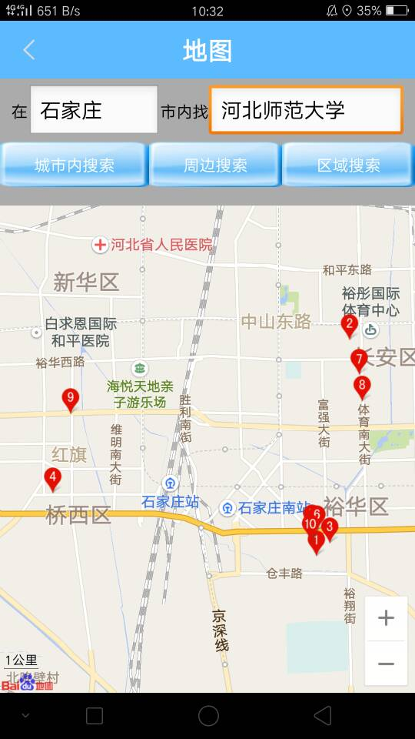
图4-15：POI搜索界面
选择公交线路搜索即可进入公交线路搜索界面。
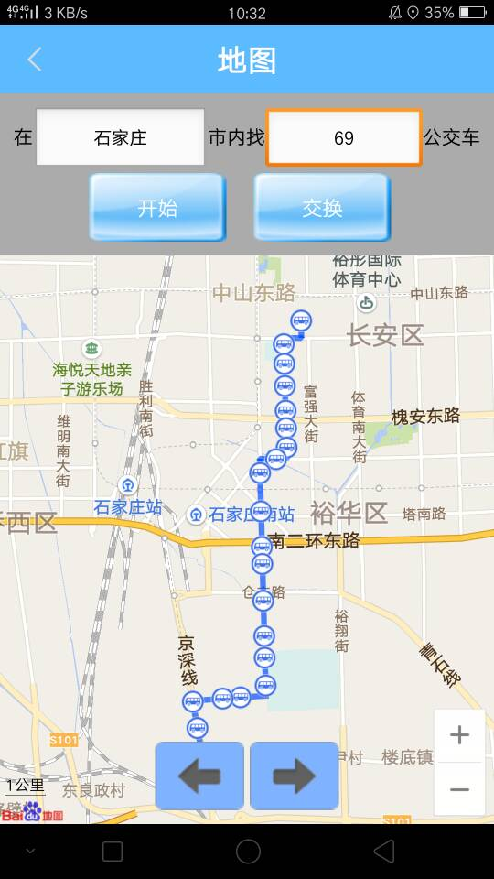
图4-16：公交线路搜索界面
选择线路检索即可进入路线搜索界面。
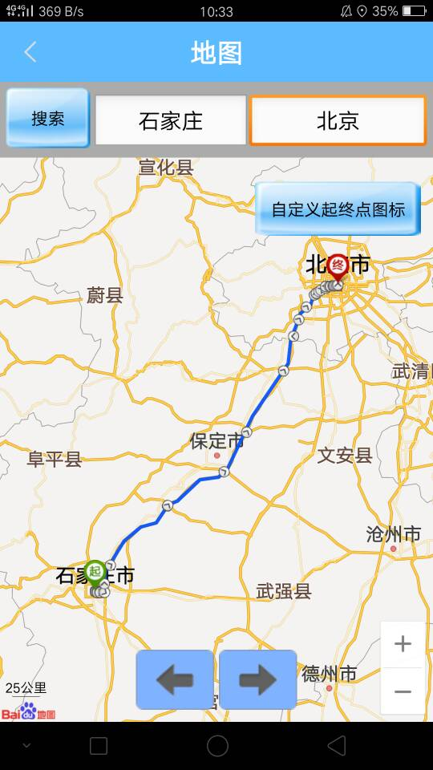
图4-17：线路检索界面

4.4.5 设置界面
点击进入设置界面。
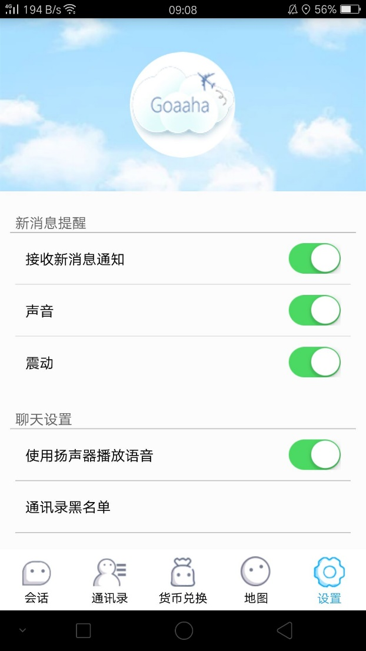
图4-18：设置界面
在此界面有新消息提醒设置、聊天设置以及提出登录，点击退出登录时将回到登录界面。点击头像时，进入账户信息界面。
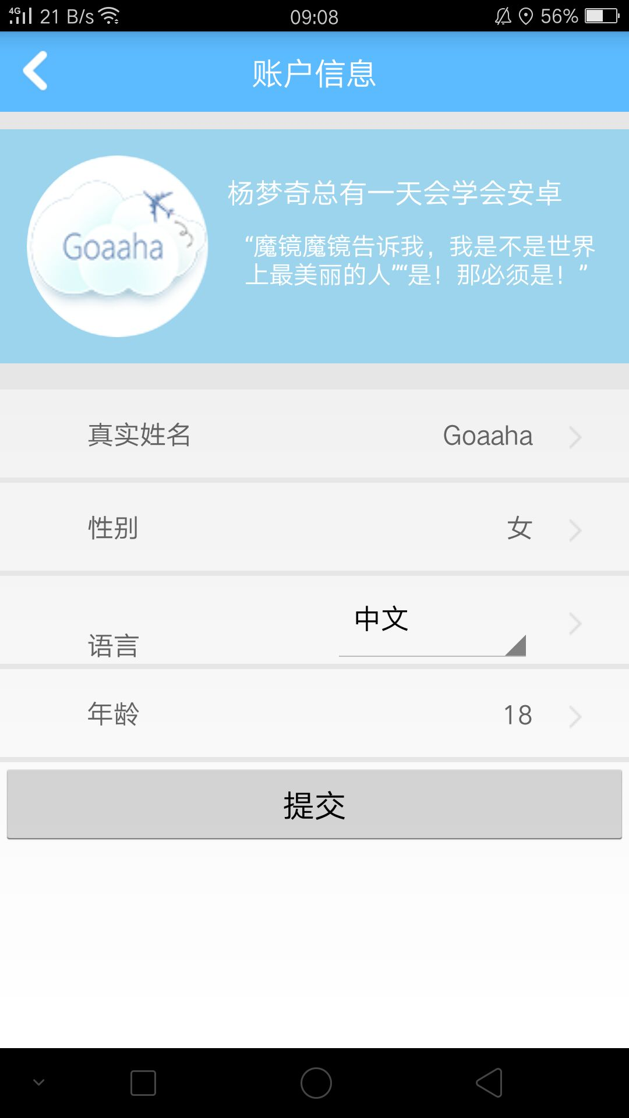
图4-19：账户信息界面

5需求分析

5.1功能需求

5.1.1功能划分
图5-1：功能框架图
5.1.2登录注册
- 登录
图5-1：登录页
用户名输入 | 文本输入框 | 请输入用户名 | 输入已经注册过的用户名
密码输入 | 文本输入框 | 请输入密码 | 输入密码时，密码自动变为黑色圆点（保密状态）
登录 | 按钮 | / | 输入密码后，提示正在登录。
无法登录 | 提示框 | / | 无法实现账号登录的提示。
注册 | 链接 | / | 点击后进入注册界面，用户完成注册后可以回到本页面，重新登录。

注册
图5-2：注册界面图
用户名输入 | 文本输入框 | 请输入用户名 | 输入要注册的用户名
密码输入 | 文本输入框 | 请输入密码 | 输入密码时，密码自动变为黑色圆点（保密状态）
确认密码输入 | 文本框输入 | 再次输入密码 | 输入密码时，密码自动变为黑色圆点（保密状态）。
注册失败 | 提示框 | / | 该用户已存在。密码两次不一致。
注册 | 按钮 | / | 点击后进入登录界面，重新登录。

5.1.3聊天翻译
图5-4：聊天翻译界面图
界面元素 | 样式 | 默认值 | 要求
返回 | 图标 | / | 图标右侧是当前页面的名称，点击可返回上一页
删除聊天记录 | 图标 | / | 点击删除近期的聊天信息
语言选择 | 下拉菜单 | / | 选择要翻译的语言种类
语音 | 图标 | / | 点击发送语音
表情 | 图标 | / | 点击发送表情
发送 | 按钮 | / | 点击发送消息

表5-3：聊天翻译
5.1.3货币兑换
图5-4：货币兑换界面图
界面元素 | 样式 | 默认值 | 要求
兑换金额 | 输入框 | / | 输入要兑换的金额
转换 | 按钮 | / | 点击实现转换
币种选择 | List页 | / | 选择要翻译的语言种类

5.1.4 地图应用

、

图5-5：百度地图界面图（以“兴趣点”搜索为例）
界面元素 | 样式 | 默认值 | 要求
功能选择 | 列表 | / | 点击选择功能
地图模式选择 | 图标 | / | 点击选择模式
位置城市搜索 | 输入框 | / | 输入合理的城市
兴趣点搜索 | 输入框 | / | 输入合理地点名称
搜索 | 按钮 | 车 | 提供交通工具的选择，包含日常所见的交通工具。

5.2 界面需求
- 界面主色调为天蓝色，给人简洁舒适和谐的感觉。能让用户在（异国）使用Goaaha APP时，感到放心可靠，就像我们的宗旨-像在家一样出国。
- 界面风格以交互式为主，并且加入了一些文字的介绍内容。
（3）界面中内容积极向上，杜绝不合法内容。

6.Goaaha的运营方式
我们经社会需求分析，将出国的各种需求综合一起，实现聊天翻译、货币兑换、地图等功能，完成我们的Goaaha软件。我们改变了以前微信APP上的短句和词语的翻译，我们方便地实现了即时聊天翻译功能。以及支付宝的汇率的功能，和地图的一些路线和公交的搜索功能，我们将这些小功能综合在一起，更能方便地解决出国出现的问题。我们在注册时就能实现输入语言的选择（28种语言），更加方便供用户使用。

7．市场分析

7.1 作品需求
我们将目标群首先定位在本校的国际交流学院的留学生们，先让他们对我们的软件进行下载并使用，可以帮我们提出一些改进需求等。其次可以面向一些要出国的交换生们，就是可以下载好我们的Goaaha软件，然后帮助他们解决在异国一些生活中的问题。最后我们可以面向全世界需要我们这款软件的人群，因为你聊天翻译还是比较创新的点，也是需求性比较高的。

7.2市场环境分析
随着时代的进步和我国经济的快速发展，出国留学、出国旅游已成为当今时代的一个潮流。而身处异国肯定会遇到很多生活和交流上的不便利。为帮助用户解决与外国人交流语言不通的问题以及出国后货币无概念、地域不熟悉等问题。一款及聊天翻译、货币兑换、地图应用于一身的软件应运而生--Goaaha。

7.3竞争环境分析

7.4.1 行业内企业间竞争
行业内现有竞争者的竞争能力。行业内竞争将会导致对市场营销、研究与开发的投入和降价等情况产生，减少企业市场占有率，从而导致企业利润的下降。
目前，出国必备软件也出现很多，但是大部分的APP都是实现一小部分的需求，而我们这款软件及所有用途于一身，能较好的为出国的用户提供方便。与此同时，我们的最大亮点就是实现了聊天翻译的功能，这个在市场上是没有出现的。
综上分析，Goaaha客户端系统相比之下具有很强的竞争力，在出国必备APP竞争中具有相当大的优势，能够更好地服务于出国的广大用户。

8．优势分析

8.1独具创新性
根据目前一些出国必备软件的出现，我们的软件囊括了更多的功能，而且比较明确，解决了语言、出行、生活中的很多问题。我们最大的亮点就是实现了聊天翻译的功能，并且能根据对方的语种进行更改，我们一共有28种语言可供选择。在竞争上具有很大的优势。

8.2最具安全性
首先，Goaaha的用户群体明确，只有正确的用户信息才能登陆我们的系统。其次，注册我们的用户只需要用户名和密码以及语言的选择，不存在信息的泄露。

8.3市场广阔性
据我们调查发现，出国必备软件还没有比较的全面的综版，都是以一些小的功能点为主。我们这款软件有创新点，聊天翻译，又特别实用，功能齐全，给出国用户提供便利。

8.4最优实用性
考虑到出国过程可能遇到一些问题，根据需求来完成功能。聊天翻译实现语言不通的问题，货币兑换实现生活中的一些购物等问题，百度地图可以解除地域不了解的困扰以及公交路线更加明确。十分具有实用价值。

9.Goaaha平台展望
目前Goaaha APP已经实现，实现很多的Android设备的测试及运行。未来还将为Goaaha添加一些实用的小功能，例如新闻推送等为用户提供更完美的Goaaha。
总之我们团队会一直努力，不断改进和完善我们的项目，为人们提供一个最完美的出国必备APP。我们也坚信我们的Goaaha会有一个很好的前景，为更多的人提供服务。

